
Comunicato stampa

Lavoro: i titoli di studio più ricercati e più “introvabili”
Difficili da reperire oltre il 70% dei laureati in ingegneria elettronica
e dell'informazione, il 64% dei diplomati del sistema moda
e il 71% dei qualificati nell’indirizzo legno

Roma, 27 novembre 2024 – Laureati in ingegneria elettronica e dell’informazione, diplomati del sistema moda, qualificati nell’indirizzo legno. Sono questi i titoli di studio più difficili da trovare nel 2024, con tassi di “irreperibilità” che arrivano anche al 70%. Tra i più ricercati? Quanti sono in possesso di una qualifica o di un diploma del sistema di istruzione e formazione professionale (IeFF): le imprese dell’industria e dei servizi ne cercano 2 milioni e 100mila, ma per la metà fanno fatica a trovarli.
Queste alcune delle indicazioni provenienti dal Sistema informativo Excelsior, che Unioncamere realizza in collaborazione con il Ministero del Lavoro e delle Politiche Sociali. A rendere di facile accesso e comprensione le dinamiche del mercato del lavoro evidenziate attraverso questa analisi, provvede anche il portale Excelsiorienta, lo strumento per l’orientamento dedicato a studenti e docenti, che offre un’esperienza intuitiva per esplorare il mondo delle professioni e scegliere il percorso di studi più adatto alle proprie attitudini.
E proprio questo utile portale viene oggi presentato, nella sua veste rinnovata, in diverse iniziative nell’ambito di Job&Orienta, il salone nazionale dedicato a orientamento, scuola, formazione, lavoro, in corso a VeronaFiere.

"Le Camere di commercio hanno potenziato gli strumenti che aiutano i giovani a scegliere con consapevolezza il percorso formativo da seguire", sottolinea Giuseppe Tripoli, segretario generale di Unioncamere. "Sul sito storiedialternanza.it si ha accesso alle informazioni dei vincitori di tutte le edizioni del Premio dedicato ai percorsi di alternanza (PCTO) più interessanti. Domani conosceremo quelli della settima. La web app excelsiorienta.unioncamere.it aiuta, invece, a capire quali sono le professioni che meglio si adattano alle attitudini e alle passioni degli studenti e, attraverso l'OrientaGame, l'innovativo strumento di orientamento basato su principi di gamification, gli studenti possono acquisire maggiore consapevolezza delle proprie capacità e aspirazioni. Con il Servizio nuove imprese (sni.unioncamere.it) gli aspiranti o neo-imprenditori possono trovare informazioni, storie d’impresa, servizi per affrontare la sfida di mettersi in proprio."

I titoli di studio richiesti nel 2024
Per il 2024 le imprese italiane contano di inserire negli organici complessivamente 772mila figure con un titolo terziario, di cui 691mila laureati e 81mila diplomati ITS Academy. Sono quasi 1,4milioni i diplomati tecnico-professionali ricercati, cui si aggiungono, tra i diplomati quinquennali, oltre 145mila liceali. Ammontano invece a 2,1milioni i profili con un titolo di istruzione e formazione professionale (IeFP). Laurea, ITS Academy, diplomi e titoli IeFP corrispondono all’80% del totale dei 5,5milioni di assunzioni programmate dalle imprese dell’industria e dei servizi.

Economia e ingegneria le lauree più richieste
L’indirizzo economico è il corso di laurea più richiesto dalle imprese, con 205mila profili ricercati. Seguono i diversi indirizzi di ingegneria, per una richiesta complessiva di 143mila entrate, suddivise nei 47mila laureati in ingegneria industriale, 43mila in ingegneria civile, 34mila in ingegneria elettronica e dell’informazione e quasi 19mila in altri indirizzi di ingegneria. Tra gli altri indirizzi più richiesti figurano poi insegnamento e formazione (111mila) e sanitario e paramedico (55mila). Una quota importante della domanda di lavoro delle imprese è riservata anche ai laureati di altri ambiti scientifici, come lo scientifico-matematico-fisico-informatico (39mila) e il chimico-farmaceutico (28mila).

352mila laureati “introvabili”
In un caso su due la ricerca di laureati da inserire in azienda presenta difficoltà, corrispondente a 352mila figure difficili da trovare.
Il maggiore gap tra domanda e offerta emerge per i laureati in ingegneria elettronica e dell’informazione e nell’indirizzo sanitario e paramedico, con difficoltà che riguardano oltre il 70% delle ricerche. Poco inferiori intorno al 67%, le difficoltà per i laureati nell’indirizzo medico-odontoiatrico e in quello statistico.

Meccatronica, tecnologie dell’informazione, della comunicazione e dei dati e servizi alle imprese e agli enti senza fine di lucro gli ambiti tecnologici ITS Academy maggiormente ricercati
E’ l’ambito formativo della meccatronica, con quasi 23mila ingressi previsti, il più ricercato dalle imprese, seguito da tecnologie dell’informazione, della comunicazione e dei dati (18mila ingressi previsti), e da servizi alle imprese e agli enti senza fine di lucro (16mila ingressi previsti).

49mila diplomati ITS Academy “introvabili”
Raggiunge il 61,1% la difficoltà di reperimento per i tecnici superiori ricercati dalle imprese.
I maggiori problemi segnalati dalle imprese riguardano l’ambito tecnologico energia, dove sono difficili da trovare l’87,5% dei diplomati ITS. Si attesta poi intorno a 7 tecnici superiori su 10 difficili da reperire il gap per gli ambiti sistema moda, chimica e nuove tecnologie della vita e meccatronica.

Amministrazione e turismo i diplomi secondari tecnico-professionali più richiesti
Con 462mila posizioni programmate, è l’indirizzo amministrazione, finanza e marketing il diploma quinquennale più ricercato dalle imprese italiane. Seguono gli indirizzi turismo, enogastronomia e ospitalità, meccanica, meccatronica ed energia e trasporti e logistica, rispettivamente con 274mila, 139mila e 107mila assunzioni. Tra i licei, l’indirizzo artistico, con quasi 72mila assunzioni programmate, è quello a maggior domanda da parte delle imprese.

721mila diplomati “introvabili”
Le imprese incontrano difficoltà anche nel reperire diplomati: sono difficili da trovare il 48,7% dei diplomati quinquennali tecnico-professionali e il 30,2% dei profili legati alla formazione liceale. Negli ambiti dei diplomi tecnico-professionali, condividono difficoltà di reperimento superiori al 60% le ricerche delle imprese di diplomati nel sistema moda, in meccanica, meccatronica ed energia, in elettronica ed elettrotecnica e in costruzioni, ambiente e territorio. Ma si collocano a poca distanza, circa al 55%, i problemi nel trovare i diplomati in turismo, enogastronomia e ospitalità e in informatica e telecomunicazioni.

Ristorazione, servizi e sistemi logistici e meccanica gli indirizzi dell’IeFP a maggior domanda
L’indirizzo ristorazione, con quasi 443mila assunzioni programmate, concentra oltre un quinto della domanda delle imprese di profili di qualificati/diplomati dell’IeFP. Si attesta poi a 256mila entrate la richiesta per l’ambito formativo servizi e sistemi logistici e chiude il podio l’indirizzo IeFP meccanico, con 241mila profili ricercati. Numeri rilevanti anche per gli ambiti formativi dei servizi di vendita (175mila ingressi previsti), della trasformazione agroalimentare (160mila) e dell’amministrativo segretariale (153mila).

Oltre 1milione i profili dell’IeFP difficili da trovare
Le difficoltà nel reperire qualificati/diplomati dai percorsi dell’IeFP si attestano al 49,1% delle richieste. L’ambito formativo che mostra le maggiori criticità è quello del legno (71% la relativa quota), seguito da impianti termoidraulici (69,5%) e dall’elettrico (67,5%). Si attestano su valori rilevanti, superiori al 60%, le difficoltà di reperimento per le ricerche delle imprese di profili di sbocco dell’IeFP con indirizzi lavorazioni artistiche, grafico-cartotecnico e meccanico.

POSTI DI LAVORO PROGRAMMATI DALLE IMPRESE, PER LIVELLO DI ISTRUZIONE (valori assoluti e %)
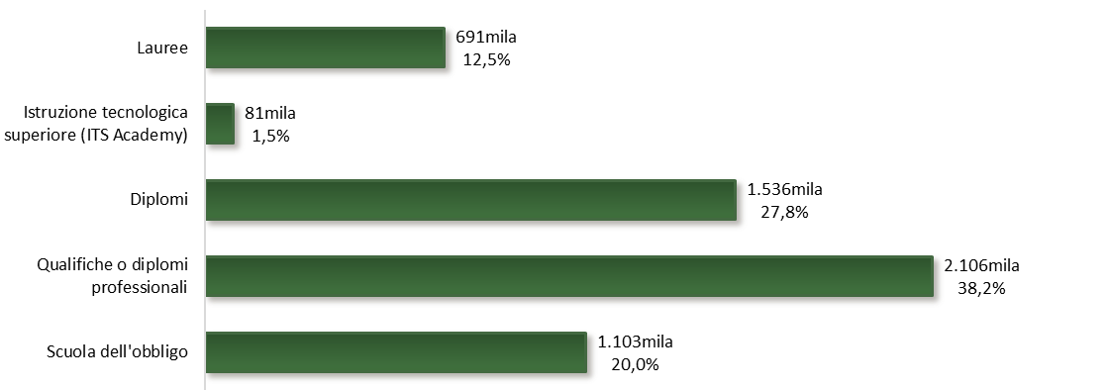

Fonte: Unioncamere – Ministero del Lavoro e delle Politiche sociali, Sistema Informativo Excelsior, 2024

LA DIFFICOLTÀ DI REPERIMENTO PER LIVELLO DI ISTRUZIONE (valori %)
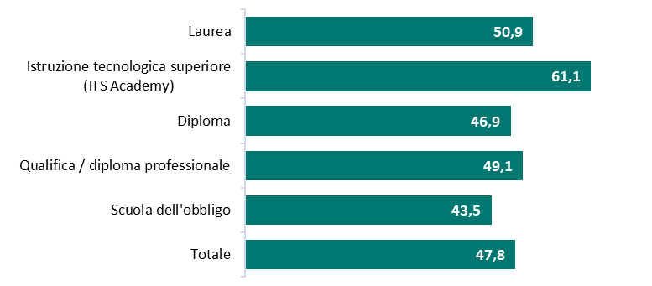

Fonte: Unioncamere – Ministero del Lavoro e delle Politiche sociali, Sistema Informativo Excelsior, 2024

GLI INDIRIZZI DI LAUREA DI PIU’ DIFFICILE REPERIMENTO (valori %)

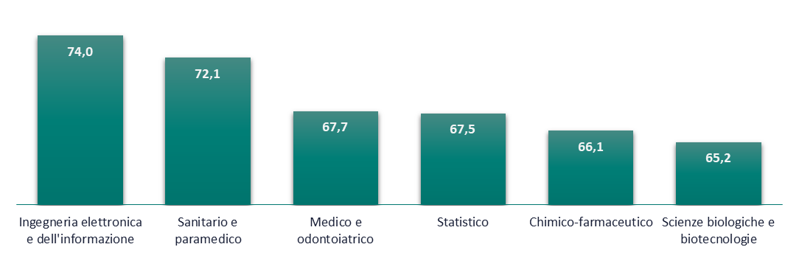
Fonte: Unioncamere – Ministero del Lavoro e delle Politiche sociali, Sistema Informativo Excelsior, 2024

GLI AMBITI TECNOLOGICI DEGLI ITS ACADEMY DI PIU’ DIFFICILE REPERIMENTO (valori %)

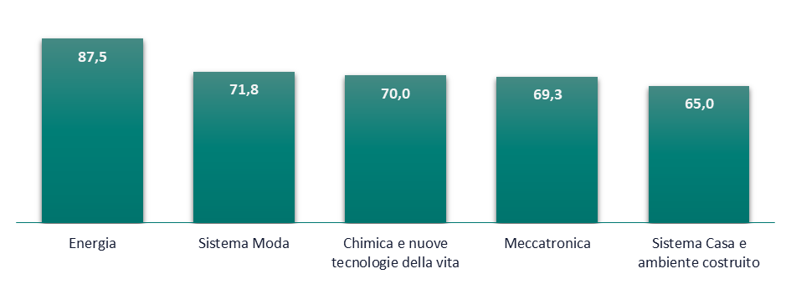
Fonte: Unioncamere – Ministero del Lavoro e delle Politiche sociali, Sistema Informativo Excelsior, 2024

GLI INDIRIZZI DI DIPLOMA DI PIU’ DIFFICILE REPERIMENTO (valori in %)
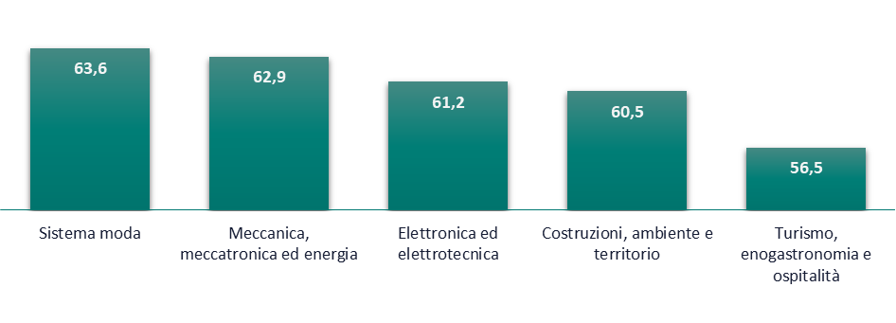
Fonte: Unioncamere – Ministero del Lavoro e delle Politiche sociali, Sistema Informativo Excelsior, 2024

GLI INDIRIZZI DI QUALIFICA E DIPLOMA PROFESSIONALE DI PIU’ DIFFICILE REPERIMENTO (valori in %)
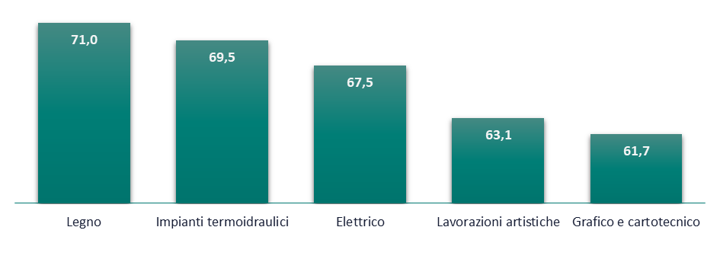
Fonte: Unioncamere – Ministero del Lavoro e delle Politiche sociali, Sistema Informativo Excelsior, 2024

Le informazioni diffuse nel presente comunicato stampa si basano sui dati elaborati mensilmente attraverso il Sistema Informativo Excelsior (http://excelsior.unioncamere.net). Il campo di osservazione Excelsior si riferisce alle imprese con almeno un dipendente dell’industria e dei servizi e ai contratti di durata superiore a 30 giorni. Le previsioni per il 2024 si basano su un campione di 295mila imprese intervistate tramite le indagini mensili realizzate nel corso del 2024.
Gli ambiti tecnologici per gli ITS Academy fanno riferimento all’articolazione prevista dalla Riforma dell’Istruzione tecnologica superiore (DM n.203 del 20/10/2023); questo adeguamento, che ha interessato il questionario di indagine, ha ampliato gli ambiti di applicazione degli ITS Academy rendendo i risultati non confrontabili con quelli degli anni scorsi.

